从“反蒋”到“尊蒋” 民进党当局意欲何为

朱穗怡 [有理儿有面](javascript:void(0);)

**有理儿有面**

微信号 youli-youmian

功能介绍 你说是不是

2022-01-28[原文](https://mp.weixin.qq.com/s?__biz=Mzg3MjEyMTYyNg==&mid=2247552238&idx=2&sn=91dd0e355d4f00082ef7b372984912ee&chksm=cef6589bf981d18d1ea098523ec02635f5834ec12fd93c740e24d832194e4b82259b3033394a&scene=27#wechat_redirect&cpage=12) 发表于

收录于合集





**全文共1308字，图片1张，预计阅读时间为4分钟。**



▼

本文作者：大公网专栏作家 朱穗怡

多年来民进党一向“反蒋”，因为蒋介石和蒋经国主张统一，而民进党则死抱“台独”党纲，而且两蒋是两岸重要的历史连结，民进党大搞“去蒋化”，企图抹去两蒋的痕迹，以此显示“台湾与大陆没有任何联结”、“台湾不属于中国”。然而，最近民进党当局突然一反常态，罕见宣扬蒋经国的政绩，并首次参与举办纪念蒋经国的活动。从“反蒋”到“尊蒋”，民进党大打“蒋家牌”，连国民党的“神主牌”也拿来用，到底其葫芦里卖什么药？

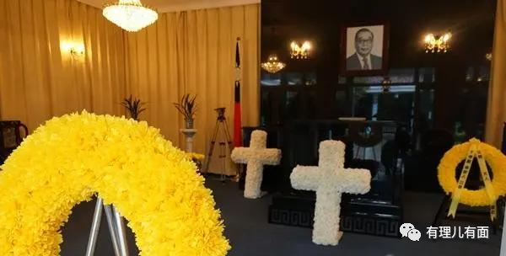

1月13日是蒋经国逝世34周年，台当局“退除役官兵辅导委员会”当天发表题为《为什么要纪念经国先生？》的新闻稿，说“蒋经国对台湾的贡献毋庸置疑”。此消息让各界颇为错愕。从来只有国民党阵营才会称颂蒋氏父子，而民进党向来视蒋家为“眼中钉、肉中刺”。

早在2000年民进党陈水扁执政的时候就大搞“去蒋化”运动，拆除各地的蒋介石铜像、有“中正”二字的路名和建筑物名称一律改名。2016年民进党蔡英文上台后继续清除蒋氏遗迹：台北中正纪念堂停播“蒋公纪念歌”、堂内台湾现存最高的蒋介石铜像将被拆除、相关文宣品被下架。由此可见，“去蒋化”在民进党内是有高度共识的。最近“退辅会”突然发表文章称颂蒋经国以及台当局官员公开肯定蒋经国的政绩，在民进党内顿时引发内讧。“独派”更是把矛头直指蔡英文当局。

有人认为民进党当局“尊蒋”，是向大陆释放善意的一种方式，因为蒋经国主张统一，民进党称颂蒋经国，或许是想缓和两岸关系。但这种想法未免过于天真了。民进党当局把蒋经国的路线定性为“反共、革新、保台”，对于蒋经国主张统一的理念则做淡化处理。可见民进党当局“尊蒋”不仅不是为了缓和两岸关系，反而是想利用台湾民间对蒋经国有较高的好感度来进一步宣扬民进党“反共、保台”的“台独”思想。而蒋氏父子虽有“反共”的思想，但仍主张两岸统一，与民进党“仇共反中”完全不同。民进党当局断章取义，企图以此糊弄台湾民众，并“绑架”国民党，逼国民党表态“反共”。如果国民党表态“反共”，则是掉进了民进党的陷阱；如果国民党不做表态，民进党则可攻击国民党没有遵从蒋经国的遗愿，并趁机抢占话语权。

此外，台湾今年将举行地方选举。作为岛内经济文化重镇的台北市是各政党必争之地。已担任两届台北市长的民众党主席柯文哲今年将卸任，而有意参选台北市长的国民党立委、蒋家后人蒋万安人气颇高，是民进党的强劲对手。民进党此刻释放“尊蒋”的信号，无非是不想让蒋万安独享与蒋家相关的政治资源。

民进党向来善于玩政治手段，其“尊蒋”最终还是为了“反蒋”。民进党当局称颂蒋经国的五大功绩包括“反共”、发展经济及建设、拔擢人才、走向本土化、开明统治、革新等，摆出一副客观评价过去领导人的姿态，以此显示民进党对蒋家并无政党之间的私仇，所以日后拆除中正纪念堂、拆除蒋介石铜像也并非因为仇恨，纯粹是因为蒋介石是“二二八事件”的“元凶”，以此合理化“去蒋”。

民进党当局为了政治算计，把“反蒋”与“尊蒋”玩弄于股掌之中。然而，难道台湾民众都是傻子吗？民进党当局不会以为没有人看穿它玩的政治把戏吧？

本文转自《大公网》

**图片源自网络**





**关注公众号：**

**有理儿有面**

**理   性｜   揭   秘｜   探   讨**







### 精选留言

用户设置不下载评论